Computer lesson
Subject | Faculty of computer science «Information technology»
Teacher | Sagidullina Gulnara Machambetovna
Grade | 8
School | №12
Theme of the lesson | «Мәтіндік редактордың мүмкіндіктеріне шолу»  «Обзор возможностей текстового редактора»  «Review the word processor Microsoft Word»

Сабақтың жоспары
План урока
The plan of the lesson

Сабақтың мақсаттары:  Цели урока:  Objectives of the lesson: | Барлық оқушылар біле алады:  Все учащиеся смогут:  All students will be able:  - мәтіндік редакторда қандай «ыстық» пернелер қолданылатынын;  - узнать, какие «горячие» клавиши используются в текстовом редакторе;  - get to know what keyboard shortcuts are used in the word processor.  - мәтіндік редактордың қаріптері мен стильдері туралы;  - узнать о шрифтах и начертаниях текстового редактора;  - to learn about fonts and styles of the word processor.  Кейбір оқушылар біле алады:  Некоторые учащиеся смогут:  Some students will be able:  - мәтінді жылдам пішімдеу үшін алған білімдерін дұрыс қолдануын;
- использовать полученные знания для быстрого форматирования текста, и правильно их применять;
- to use the knowledge gained to quickly format text, and apply it correctly.

Тіл мақсаттары:  Языковые цели:  Language objectives: | Оқушылар істей алады:  Учащиеся могут:  Students can:  - сөйлем құрау үшін сөздердің дұрыс жазылуын түсіндіру;  - объяснять написание слов в правильном порядке, чтобы получилось предложение;  - explain the spelling of words in the correct order to make a sentence.  - сөздердің жазылуын талқылау;  - обсудить правильность написания слов;  - discuss the spelling of words.  - терминдерді үш тілде түсіндіру;  - объяснять термины на трёх языках;  - explain terms in three languages.  - суреттерді сипаттау;  - описать картинки;  - describe the pictures.
Бағалау критерийлері:  Критерии оценивания:  Evaluation Criteria: | - тыңдау/ слушание/ listening  - сөйлеу/ говорение/ speaking  - оқу/ чтение/ reading  - жазу/ письмо/ writing
Пәнаралық байланыс:  Межпредметная связь:  Interdisciplinary communication: | Ағылшын тілі  Английский язык  English language
Алдын ала біледі:  Предварительные знания:  Preliminary knowledge: | - мәтіндік редактор дегеніміз не, «форматтау» туралы түсінік, Microsoft Word мәтіндік редакторының интерфейсі;  - знают, что такое текстовый редактор, понятие «форматирование», интерфейс текстового редактора Microsoft Word;  - know, what is a text processor, the concept of "formatting", the interface of a text processor Microsoft Word.
Терминология:  Terminology: | пернелер тіркесімі («ыстық» пернелер)  сочетание клавиш («горячие» клавиши)  keyboard shortcuts  қаріптермен және стильдермен жұмыс істеу  работа со шрифтами и начертаниями  working with fonts and styles
Сабақтың түрі:  Тип урока:  The type of the lesson: | Жаңа тақырыпты меңгеру  Изучение нового материала  Learning new material  Кіріктірілген сабақ (информатика, ағылшын тілі)  Интегрированный урок (информатика, английский язык)  Integrated lesson (computer science, English language)
Көрнекі құралдар:  Наглядные пособия:  Visual aids: | - Бейне сабақ, суреттер салынған кескіндер, дидактикалық материалдар, интерактивті сабақ Bilimland;  - Видео урок, изображения с картинками, дидактические материалы, интерактивный урок Bilimland;  - Video lesson, Images with pictures, didactic materials, interactive lesson Bilimland.

Сабақтың барысы
Ход урока
During the classes

Жоспарланған сабақ кезеңдері  Этапы урока  Scheduled Lesson Stages | Жоспарланған сабақ  Запланированная деятельность  Scheduled Lesson Activities | Ресурстар  Ресурсы  Resources
Сәлемдесу және ұйымдастыру сәті.  Приветствие и организационный момент.  Greeting and organizing moment.  Сабақтың мақсаттары мен міндеттерін белгілеу.  Определение целей и задач урока.  Setting goals and objectives of the lesson.  Үй тапсырмасының дайындық деңгейін тексеру.  Проверка уровня подготовки домашнего задания.  Checking the level of preparation of homework  Жаңа тақырыпты үйрену.  Изучение новой темы.  Learning new theme.  Практикалық бөлім.  Практическая часть.  Practical part.  Сабақтың тақырыбын бекіту.  Закрепление темы урока.  Fixing the topic of the lesson  Үй жұмысы.  Домашнее задание.  Homework.  Рефлексия  Reflection  Сабақтың нәтижесі.  Итог урока.  Lesson result | - Good day everyone today.  - At the beginning of our lesson, let's wish each other wishes.  - For example:  I wish you… (Мен саған тілеймін ...  Я желаю тебе ...)  Thank you, and I also wish you …  (Рахмет, мен де сізге тілеймін ...  Спасибо, я тоже желаю вам ...)  - good luck (сәттілік – удачи)  - happiness (бақыт – счастья)  - success (жетістік – успеха)  - health (здоровья – денсаулық)  - a good time (хорошего времени – жақсы уақыт)  - a good day (хорошего дня – жақсы күн)  - victory (победы - жеңіс)  - All the best (всего найлучшего – барлық жақсылықты)  - The same to you! (И вам того же! – Сізге де!)  - Well, let’s begin our lesson.  Кіріспе/ Введение/ Itroduction  - Look at the board.  - How do you think, what do these pictures mean?  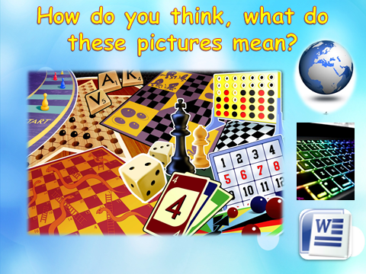  - What is the theme of our lesson?  - Yes, you are right.  - «Review the word processor Microsoft Word»  Objectives of the lesson:  - you get to know what keyboard shortcuts are used in the word processor  - you learn about fonts and styles of the word processor  - Last year you have studied the theme «word processor Microsoft Word». Now I want to check your knowledge on this theme.  - Write these words in the correct order to make a sentence.  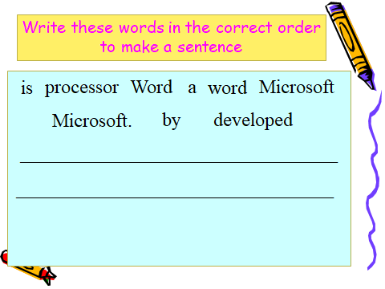  Let’s check: Microsoft Word is a word processor developed by Microsoft.  - Fill the gaps  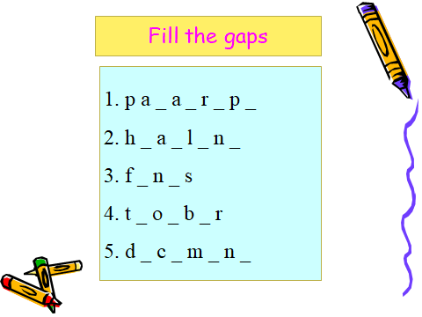  Let’s check:  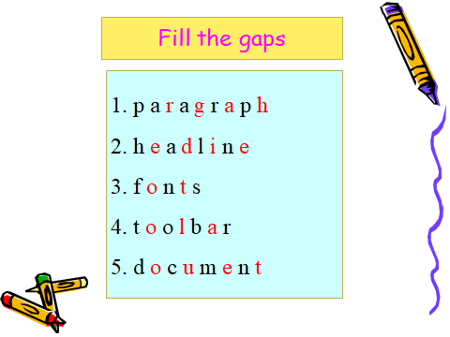  - Well done!/ Жарайсың/ Молодец!  - To quickly format text, you need to know the keyboard shortcuts, which will help simplify your work.  - And, if the mouse does not work, you need to know the keyboard shortcuts.  - Let’s get to know about keyboard shortcuts.  - Shift + Alt + D (to insert the date – вставить дату – күнді енгізу)  - Shift + Alt + Т (to insert the time – вставить время – уақытты енгізу)  - Shift + F3 (to change the case of the text – смена регистра – регистрді өзгерту)  - Ctrl + A (to select all text – выделить весь текст – барлық мәтінді ерекшелеу)  - Ctrl + C (to copy – копировать – көшіру)  - Ctrl + X (to cut – вырезать – қиып алу)  - Ctrl + V (to paste – вставить – енгізу)  - Ctrl + Z (to undo the action – отменить действие – әрекетті қайтару)  - Ctrl + Y (to redo the undone action – вернуть отмененное действие – орындалған әрекетті қайтару)  - Ctrl + S (to save – сохранить – сақтау)  - For working with fonts and styles you need to choose (repeat after me):  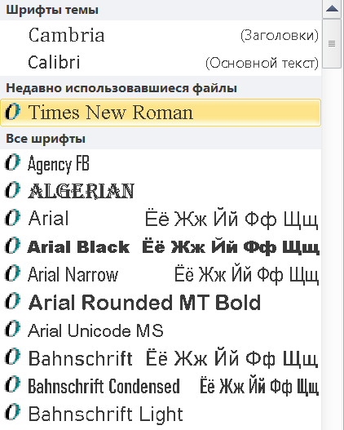  Font – шрифт – қаріп  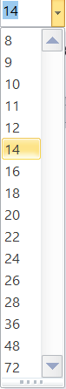 Size – Размер – өлшемі  Align – выравнивание – туралау  Left align – выровнять по левому краю – солға туралау  Сenter align – выровнять по центру – ортасына туралау  Right align – выровнять по правому краю – оңға туралау  Justify align – выровнять по ширине – ені бойынша туралау  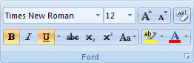  Bold – полужирный – жартылай қалың  Italic – курсив – көлбеу  Underline – подчеркнутый – асты сызылған  Strikethrough – зачеркнутый – үстінен сызылған  - Do you remember everything?  - Let’s check!  - What does this mean? Shift + Alt + D  - What does this mean? Shift + Alt + Т  - What does this mean? Shift + F3  - What does this mean? Ctrl + A  - What does this mean? Ctrl + C  - What does this mean? Ctrl + X  - What does this mean? Ctrl + V  - What does this mean? Ctrl + Z  - What does this mean? Ctrl + Y  - What does this mean? Ctrl + S  - Do you remember everything?  - Let’s check!  - What is it?  - What is it?  - What is it?  - What is it?  - What is it?  - What is it?  - What is it?  - Let's fix the topic of our lesson using the educational portal Bilimland.  - Let's complete the tasks of the interactive lesson in the online mektep  Task 1  If the mouse does not work, you need to know the …  (answer: keyboard shortcuts)  Task 2  Match keyboard shortcuts to their names.  (answer: Shift + Alt + D (to insert the date)  Shift + Alt + Т (to insert the time)  Shift + F3 (to change the case of the text))  Task 3  Match keyboard shortcuts to their names.  (answer: Ctrl + A (to select all text)  Ctrl + C (to copy)  Ctrl + X (to cut)  Ctrl + V (to paste))  Task 4  Match keyboard shortcuts to their names.  (answer: Ctrl + Z (to undo the action)  Ctrl + Y (to redo the undone action)  Ctrl + S (to save))  Task 5  Choose words with correct spelling.  (answer: Font, size, align)  Task 6  Select types of alignment.  (answer: left, center, right, justify)  Task 7  Match the following words with their translation.  (answer: Bold – полужирный  Italic – курсив  Underline – подчеркнутый  Strikethrough – зачеркнутый)  - Learn new words  - Independently learn how to apply keyboard shortcuts in practice  - Know how to work with fonts and styles  Follow the links below for more keyboard shortcuts and additional word processor features:  - https://edu.gcfglobal.org/en/techsavvy/keyboard-shortcuts/1/  - https://www.lifehack.org/804145/windows-keyboard-shortcuts  - https://courses.lumenlearning.com/englishcomp1/chapter/word-processing-skills/  - Express your reflection about lesson, using special emotional symbols  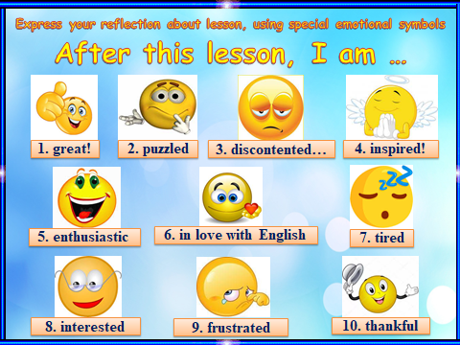  After this lesson, I am …  - Great! – Керемет! – Замечательно!  - Puzzled – Таңырқай – Озадачен  - Discontented … - Разы емес – Недоволен  - Inspired! – Шабыттандырған! – Вдохновлен!  - Enthusiastic – Қуанышты – В восторге  - In love with English – Ағылшын тіліне ғашық – Влюблён в английский  - Tired – Шаршадым – Устал  - Interested – Қызықтырады – Заинтересован  - Frustrated – Көңілі қалды – Расстроен  - Thankful – Рақмет білдіремін – Благодарен  - Answer the following questions:  - Did you like the whole lesson?  - What episode did you like best of all?  - What new knowledge have you got today?  You learned in the lesson:  - Get to know what keyboard shortcuts are used in the word processor  - Learn about fonts and styles of the word processor  The lesson is over.  Thank you for working together!  And I wish you a good job. | video content «Review the word processor Microsoft Word»  author's educational and methodical material  «Collection of didactic materials on computer science in English»  Protocol №4 dated 05.04.2019  of the city department of education  (page 6)  author's educational and methodical material  «Collection of didactic materials on computer science in English»  Protocol №4 dated 05.04.2019  of the city department of education  (page 7)  author's educational and methodical material  «Collection of didactic materials on computer science in English»  Protocol №4 dated 05.04.2019  of the city department of education  (page 21-23)  video content «Review the word processor Microsoft Word»  author's educational and methodical material  «Collection of didactic materials on computer science in English»  Protocol №4 dated 05.04.2019  of the city department of education  (page 26)  video content «Review the word processor Microsoft Word»  educational portal  Bilimland (OnlineMektep)  educational portal  Bilimland (OnlineMektep)  author's educational and methodical material  «Collection of didactic materials on computer science in English»  Protocol №4 dated 05.04.2019  of the city department of education  (page 57, 61)

